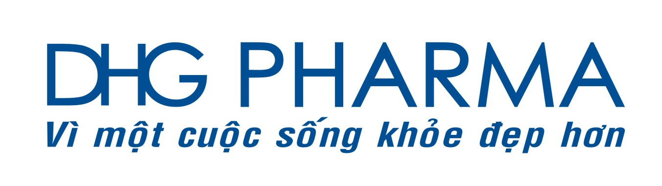 | CỘNG HÒA XÃ HỘI CHỦ NGHĨA VIỆT NAM  Độc lập – Tự do – Hạnh phúc
 | Cần Thơ, ngày 08 tháng 04 năm 2014

HƯỚNG DẪN ỦY QUYỀN THAM DỰ ĐẠI HỘI ĐỒNG CỔ ĐÔNG THƯỜNG NIÊN 2013
CÔNG TY CỔ PHẦN DƯỢC HẬU GIANG (DHG PHARMA)

Kính gửi: Quý Cổ đông Công ty cổ phần Dược Hậu Giang.
- Nhằm đảm bảo tỷ lệ cổ đông đủ điều kiện tham dự để tiến hành ĐHĐCĐ thường niên năm 2013 của CTCP Dược Hậu Giang (DHG PHARMA);
- Nhằm giúp Quý cổ đông thực hiện ủy quyền (nếu có) tham dự Đại hội dễ dàng và thuận lợi, Ban Tổ chức Đại hội hướng dẫn các cách ủy quyền như sau:
- Cổ đông không tham dự Đại hội có thể ủy quyền cho cổ đông khác tham dự.
- Ủy quyền cho một trong các thành viên Hội đồng quản trị hoặc Ban Kiểm soát của DHG Pharma
- Đối với cổ đông là khách hàng của DHG có thể ủy quyền cho Nhân viên bán hàng hoặc Giám đốc bàn hàng của DHG
Thủ tục ủy quyền theo mẫu đính kèm, Quý cổ đông gửi về Công ty trước 16h00 ngày 23 tháng 04 năm 2014.
Ban tổ chức Đại hội xin cung cấp danh sách thành viên Hội đồng quản trị và Ban Kiểm soát để Quý cổ đông lựa chọn người ủy quyền:

STT | Họ và tên | Chức vụ | Năm sinh | Địa chỉ | Chứng minh nhân dân
 |  |  |  |  | Số |  | Ngày cấp | Nơi cấp
I. Thành viên Hội đồng quản trị:
 | Phạm Thị Việt Nga | Chủ tịch | 1951 | 118/1 Đường 30/4, Hưng Lợi, Ninh Kiều, TP. Cần Thơ | 361 139 945 | 27/10/2011 |  | CA Cần Thơ
 | Lê Minh Hồng | Thành viên | 1959 | 288 Bis/17 Nguyễn Văn Cừ, An Hòa, Ninh Kiều, TP.Cần Thơ | 360 034 533 | 06/02/2004 |  | CA Cần Thơ
 | Lê Chánh Đạo | Thành viên | 1959 | 288 Bis Nguyễn Văn Cừ, An Hòa, Ninh Kiều, TP.Cần Thơ | 360 209 478 | 20/07/2007 |  | CA Cần Thơ
 | Nguyễn Thị Hồng Loan | Thành viên | 1958 | 369 KV 6, P. An Khánh, Q. Ninh Kiều, TP. Cần Thơ | 360 011 898 | 24/08/2004 |  | CA Cần Thơ
 | Đoàn Đình Duy Khương | Thành viên | 1974 | 303 N1 Quốc lộ 91B , KV5, An Khánh, Ninh Kiều, Cần Thơ | 361 485 624 | 09/11/2006 |  | CA Cần Thơ
 | Lê Đình Bửu Trí | Thành viên | 1970 | 377 Hai Bà Trưng, P. 8, Q.3, Tp HCM | 022 594 341 | 03/04/2002 |  | CA Tp. HCM
 | Nguyễn Như Song | Thành viên | 1962 | 35 đường D1B, Khu Biệt thự RIVIERA COVE, Phường Phước Long B, Q9, TP.HCM. | 024 158 711 | 11/09/2003 |  | CA Tp. HCM
II. Thành viên Ban kiểm soát:
 | Trần Quốc Hưng | Trưởng ban | 1958 | 45/1 Mậu Thân, P. An Hòa, Q. Ninh Kiều, TP. Cần Thơ | 360 125 533 | 24/07/2009 |  | CA Cần Thơ
 | Trần Thị Ánh Như | Thành viên | 1962 | 18/83A Xô Viết Nghê Tĩnh, Q. Ninh Kiều, TP. Cần Thơ | 360 042 663 | 07/03/2007 |  | CA Cần Thơ

BAN TỔ CHỨC ĐHĐCĐ THƯỜNG NIÊN 2013
CÔNG TY CỔ PHẦN DƯỢC HẬU GIANG

